IUT Lyon1 – Site de Bourg-en-Bresse

71 rue Peter Fink 01000

Création d’un site web pour le club de Twirling Bâton de Saint-Maurice-de-Beynost

**Guichard Sylvain**

**Donfut Elsensohn Alexandre**

Table des matières

Préambule 2

1 Analyse des besoins 2

1.1 Définition du client 2

1.2 Analyse concurrentielle 3

1.2.1 Twirling Club La Gessienne 3

1.2.2 Éveil Twirling de Mézériat 3

1.3 Identification des cibles 4

1.3.1 Cibles Primaires 4

1.3.2 Cible Secondaire 4

2 Conception du site Web 4

2.1 Architecture du site 5

2.2 Maquette 6

2.2.1 Zoning 6

2.2.2 Wireframes 15

2.3 Charte graphique 15

Bilan 16

# Préambule

Notre projet consiste à créer un site web dédié au Club de Twirling Bâton de Saint-Maurice-de-Beynost, dans le but d’accroître sa visibilité en ligne et de lui offrir une véritable vitrine en ligne. Ce site sera un outil clé pour le club, permettant non seulement de mettre en avant ses activités, ses valeurs et ses entraîneurs, mais également de renforcer la communication autour des événements à venir. L’objectif est de promouvoir les activités du club afin d’attirer de nouveaux licenciés et d’assurer sa croissance et sa pérennité à long terme.

# Analyse des besoins

## Définition du client

En tant que Club de Twirling Bâton de Saint-Maurice-de-Beynost, nous faisons appel à la création d'un site web vitrine afin de renforcer la visibilité et la présence en ligne de notre association, et ainsi soutenir nos objectifs de développement. Bien que nous soyons un club passionné et actif, notre visibilité sur Internet reste encore limitée. Nous avons une base de membres fidèles, mais pour attirer de nouveaux licenciés et nous faire connaître davantage, il est devenu indispensable de moderniser notre communication. Le site web vitrine est donc un outil essentiel pour répondre à ces enjeux. Nos besoins sont multiples et visent à mieux structurer notre présence en ligne. Un site bien conçu nous permettra de présenter de manière claire et détaillée notre club, ses activités, ses valeurs, et son équipe d’entraîneurs. Il servira de support pour communiquer notamment sur le club en règle générale mais également sur les horaires des entraînements et les événements à venir. En centralisant ces informations, il offrira un accès facile et rapide à tous, qu’il s’agisse de licenciés actuels ou de personnes intéressées par notre discipline. Ce site joue également un rôle fondamental dans la construction de notre image. Dans le contexte actuel, où la majorité des recherches se font sur Internet, disposer d’un site web professionnel est un moyen crucial pour rendre notre club visible et attirer de nouveaux pratiquants. Un site bien conçu permettra non seulement de mieux nous faire connaître, mais aussi d'offrir une image dynamique, moderne et accessible, essentielle pour attirer les familles et les jeunes qui souhaitent découvrir le twirling bâton. L'objectif principal de ce site est donc d’accroître le nombre de nos licenciés. Nous savons qu’un site bien référencé, facile d’accès et à jour peut toucher un public bien plus large, au-delà de notre communauté locale. Ce site sera également un canal de communication privilégié pour nos membres, leur permettant de se tenir informés des nouveautés et des événements à venir. En résumé, la création de ce site web vitrine est une étape stratégique pour notre club. Il nous permettra de renforcer notre présence en ligne, d’attirer de nouveaux licenciés et de moderniser notre communication. Ce projet est un levier essentiel pour pérenniser le développement du Club de Twirling Bâton de Saint-Maurice-de-Beynost et garantir son rayonnement dans les années à venir.

## Analyse concurrentielle

### [Twirling Club La Gessienne](https://www.twirlinglagessienne.com)

* Convivialité

Le site web du Twirling Club La Gessienne offre une navigation peu pratique. En effet les menus déroulants ne sont visibles que lorsque l’on clique sur le nom de l’onglet, rendant la navigation peu intuitive. Il possède une présentation visuelle peu attrayante.

* Design et Ergonomie

Le site web possède une présentation visuelle peu attrayante. En effet, le choix des couleurs n’est pas avantageux et les espaces réservés aux contenus ne sont pas attrayant.

* Navigation Générale

Le site web utilise une barre de navigation comprenant les différents onglets présents (« ACCUEIL », « LA VIE DU CLUB », « INFOS PRATIQUES », « PHOTOS & VIDÉOS », « Livre d'or », « Contact et plan », « PRESS BOOK », « Comment nous rejoindre ? », « PARTENAIRES »).

* Images et Descriptions des Produits

Les images présentent sur le site web sont parfois trop petites rendant difficile la prise d’informations. De plus, les descriptions des articles sont trop longues compliquant ainsi la prise d’informations et la navigation sur les articles.

* Facilité de Recherche

Ne s’applique pas ici.

### [Éveil Twirling de Mézériat](https://www.eveiltwirlingmezeriat.fr)

* Convivialité

Le site web de l’Éveil Twirling de Mézériat offre une navigation peu pratique. En effet les menus déroulants ne sont visibles que lorsque l’on clique sur le nom de l’onglet, compliquant la navigation à travers le site web. Il possède également une multitude de sous catégories compliquant d’avantages la navigation.

* Design et Ergonomie

Le site web possède une présentation visuelle assez attrayante correspondant à la charte graphique du club. L’ensemble est positif.

* Navigation Général

Le site web utilise une barre de navigation comprenant les différents onglets présents (« ACCUEIL », « LA VIE DE MÉZÉ », « LES MÉZ’INFOS », « MÉDIAS », « CONTACT ET PLAN »). Il possède également une multitude de sous catégories.

* Images et Descriptions des Produits

Les images et descriptions sont de bonnes qualités, facilitant ainsi la prise d’informations.

* Facilité de Recherche

Le site possède une barre de recherche donnant des résultats de recherche peu fiables et peu clairs ne permettant pas de trouver plus facilement les informations souhaitées.

## Identification des cibles

### Cibles Primaires

* Non Licenciés
  + Caractéristiques : Jeunes personnes (5-30 ans) et parents de jeunes enfants.
  + Objectifs : Donner envie à ses mêmes personnes de rejoindre le club.
* Proches de licenciés
  + Caractéristiques : Tous âges, amis, familles…
  + Objectif : Tenir au courant ces personnes des actualités et événements du club.

### Cible Secondaire

* Licenciés
  + Caractéristiques : Licenciés du Club
  + Objectif : Tenir au courant ces personnes des actualités et évènements du club dont ils sont déjà au courant.

# Conception du site Web

## Architecture du site

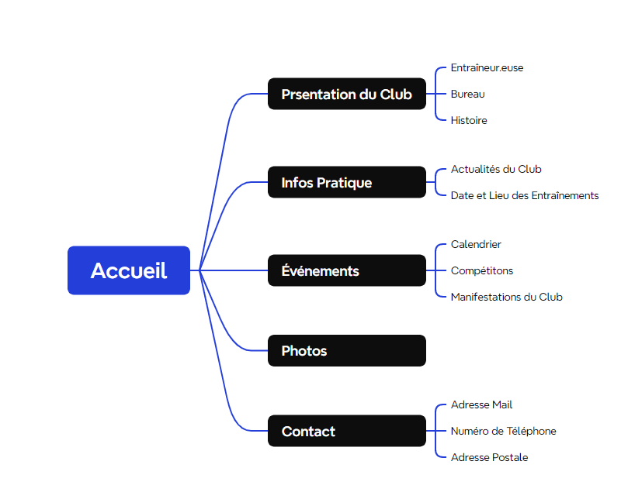

## Maquette

### Zoning

#### Smartphone

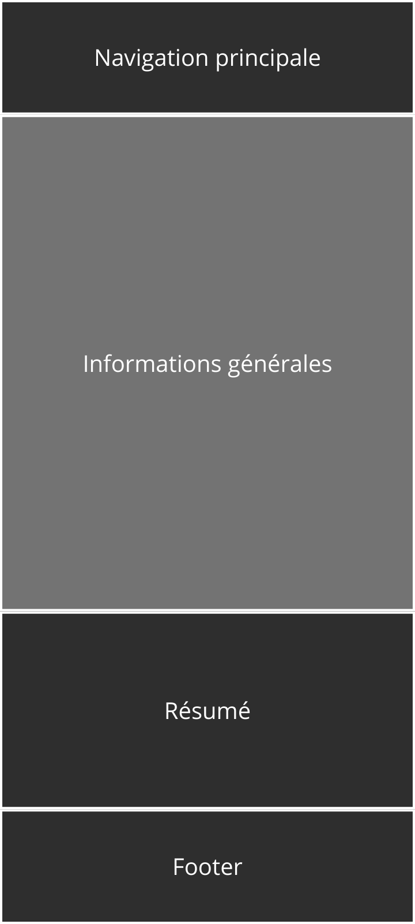

Page « Accueil »

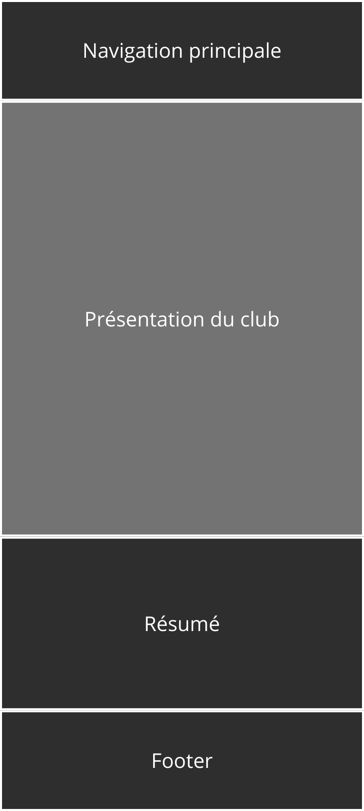

Page « Présentation du club »

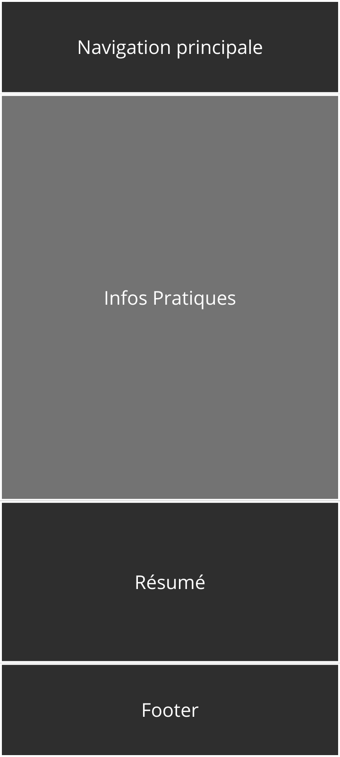

Page « Infos pratiques »

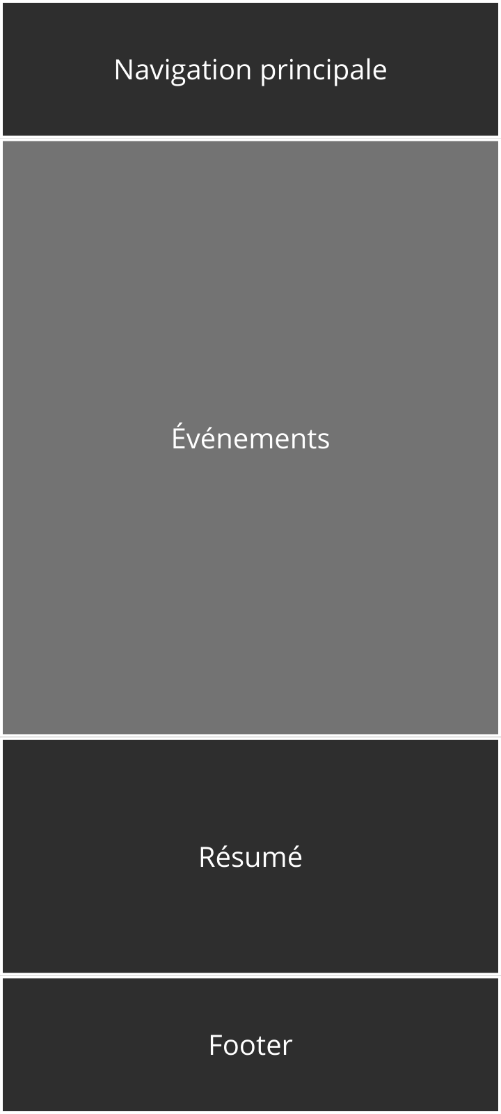

Page « Évènements »

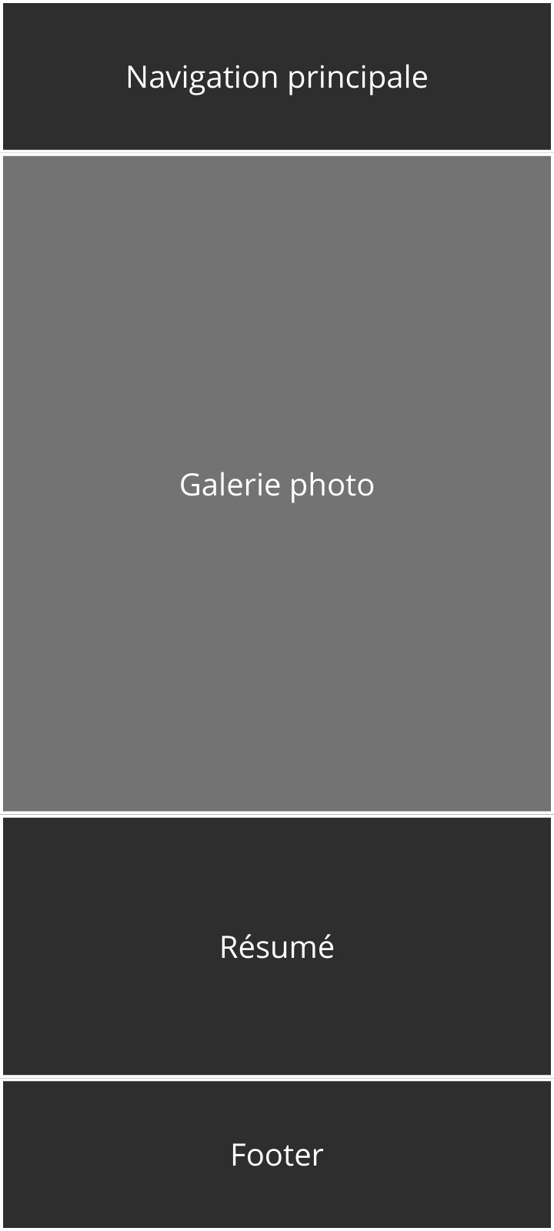

Page « Photos »

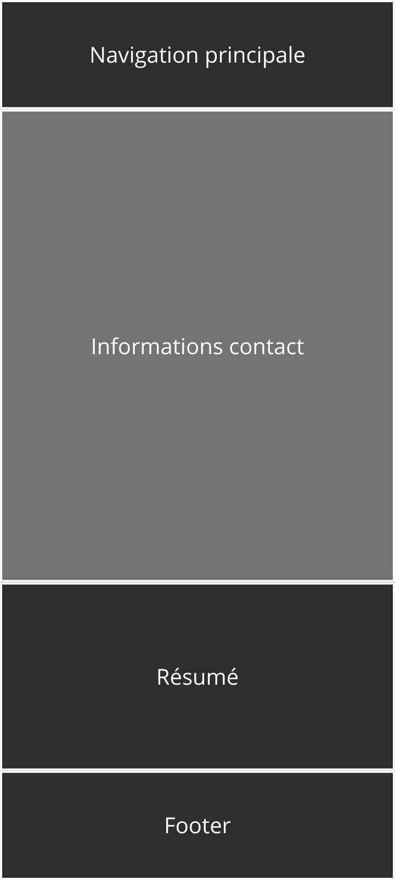

Page « Contact »

#### Ordinateur

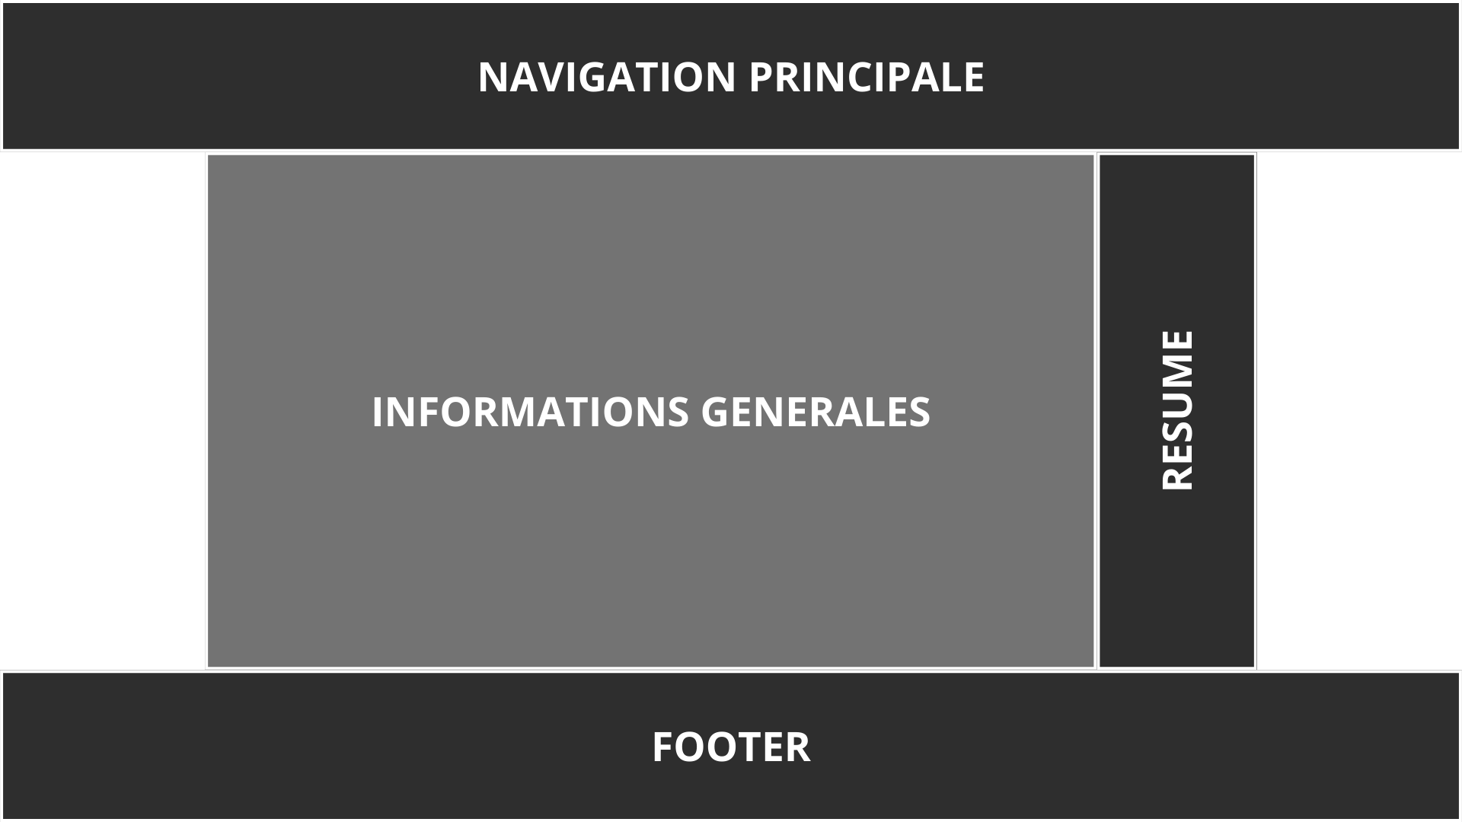

Page « Accueil »

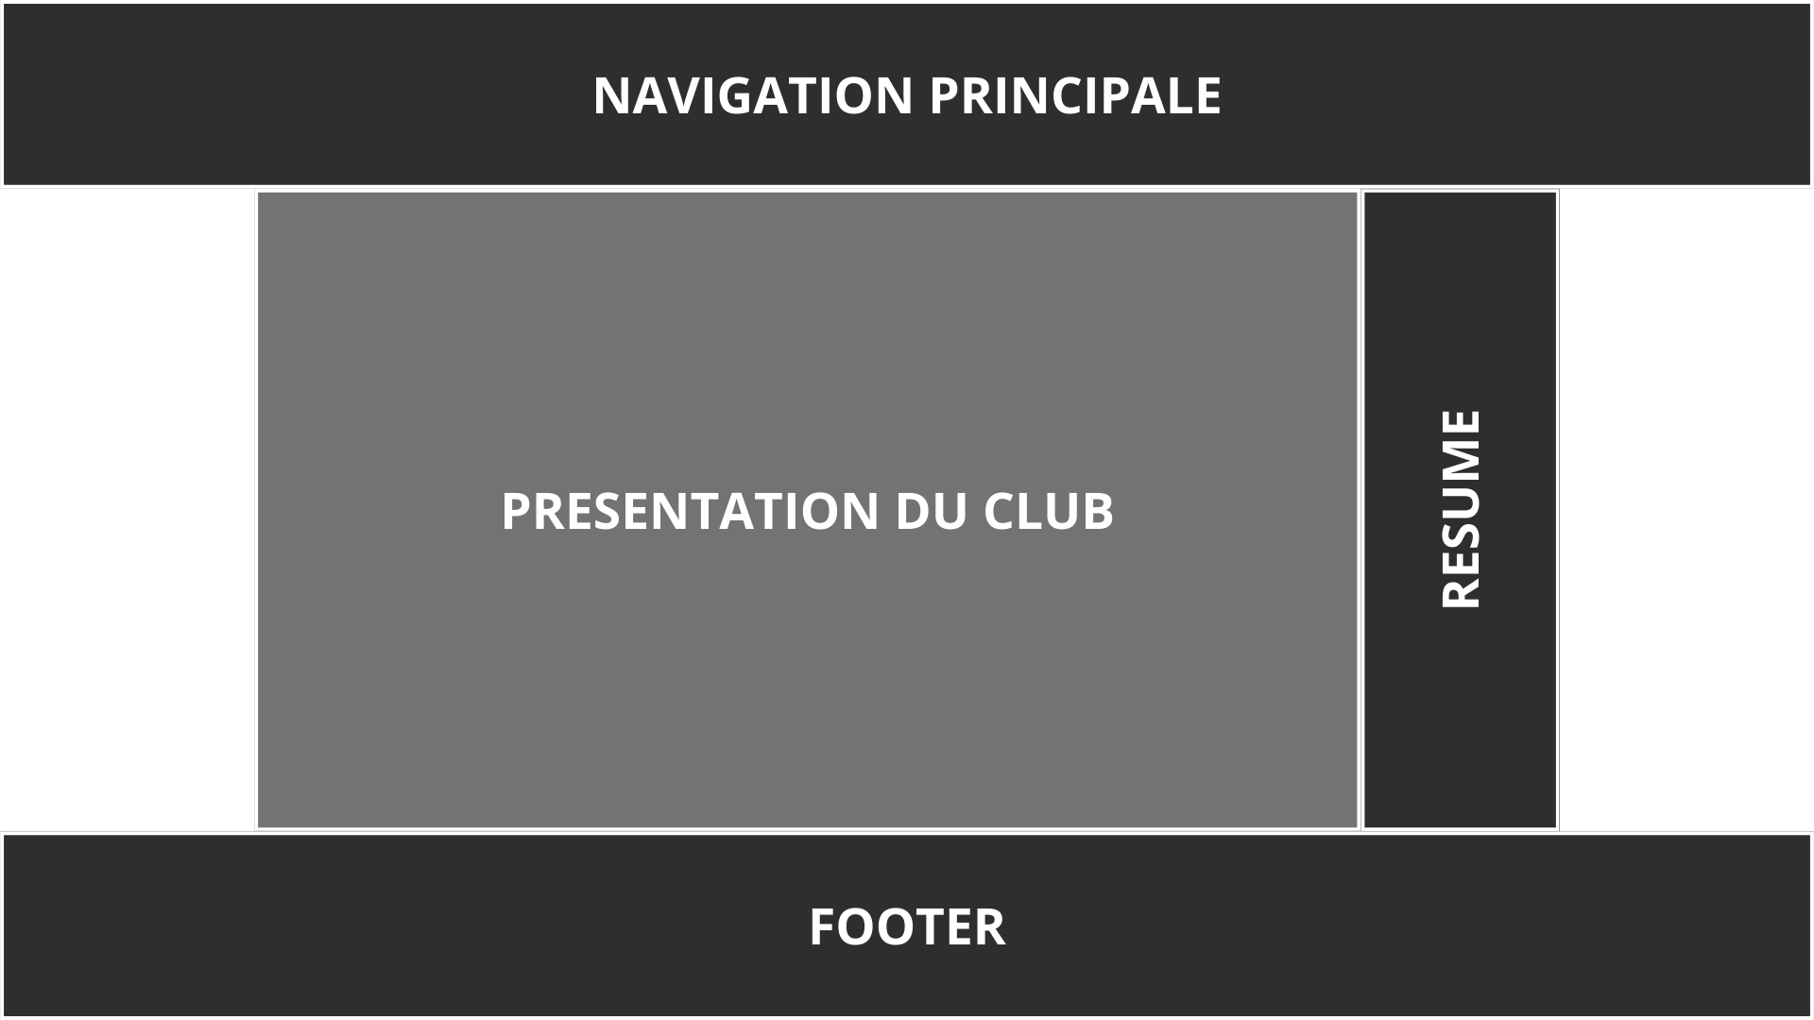

Page « Présentation du club »

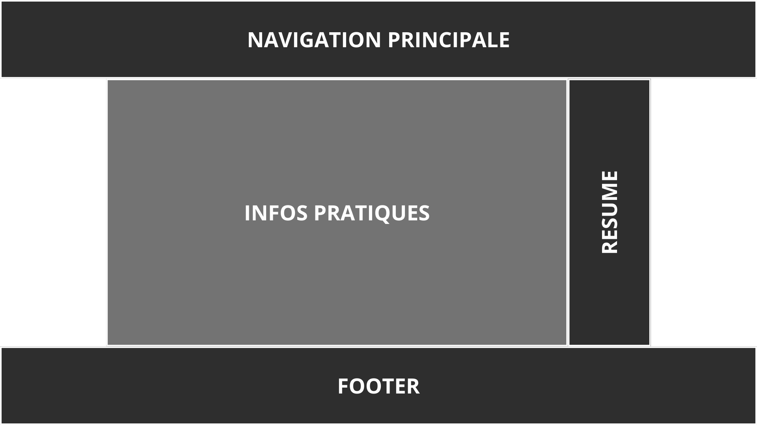

Page « Infos pratiques »

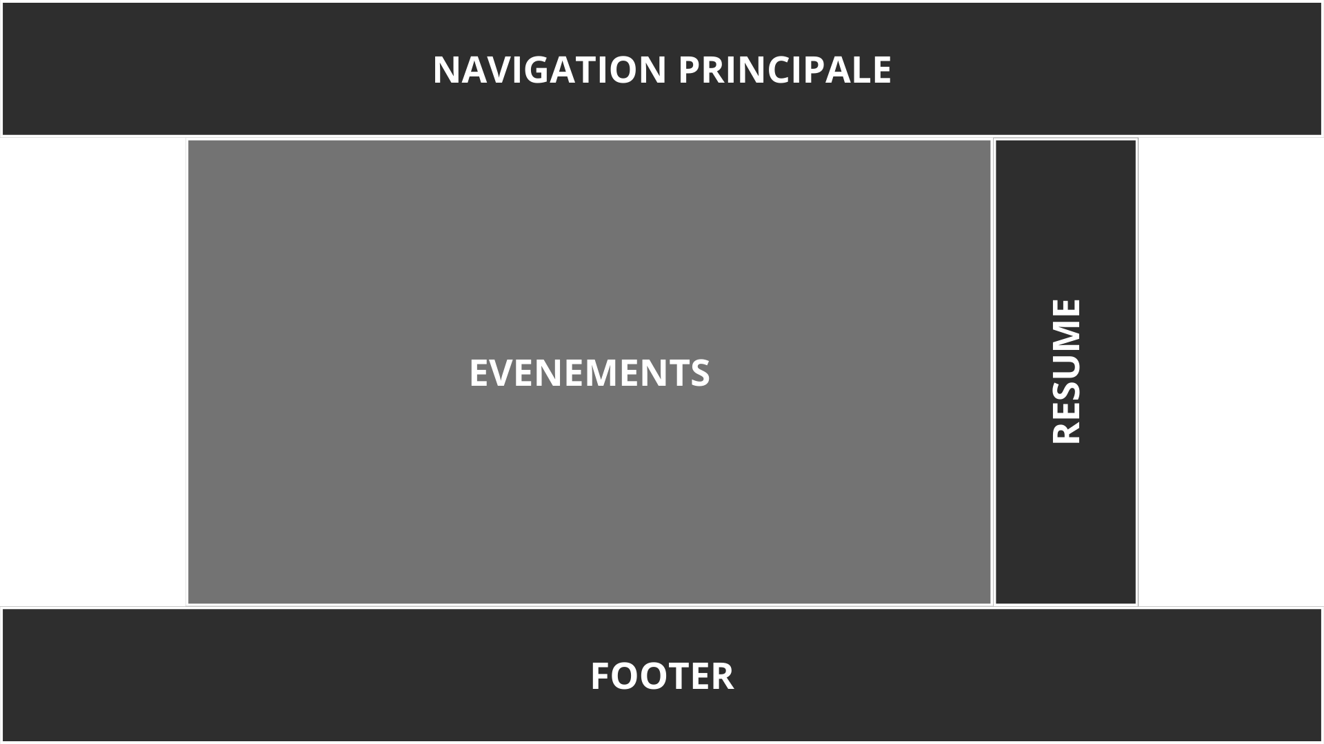

Page « Évènements »

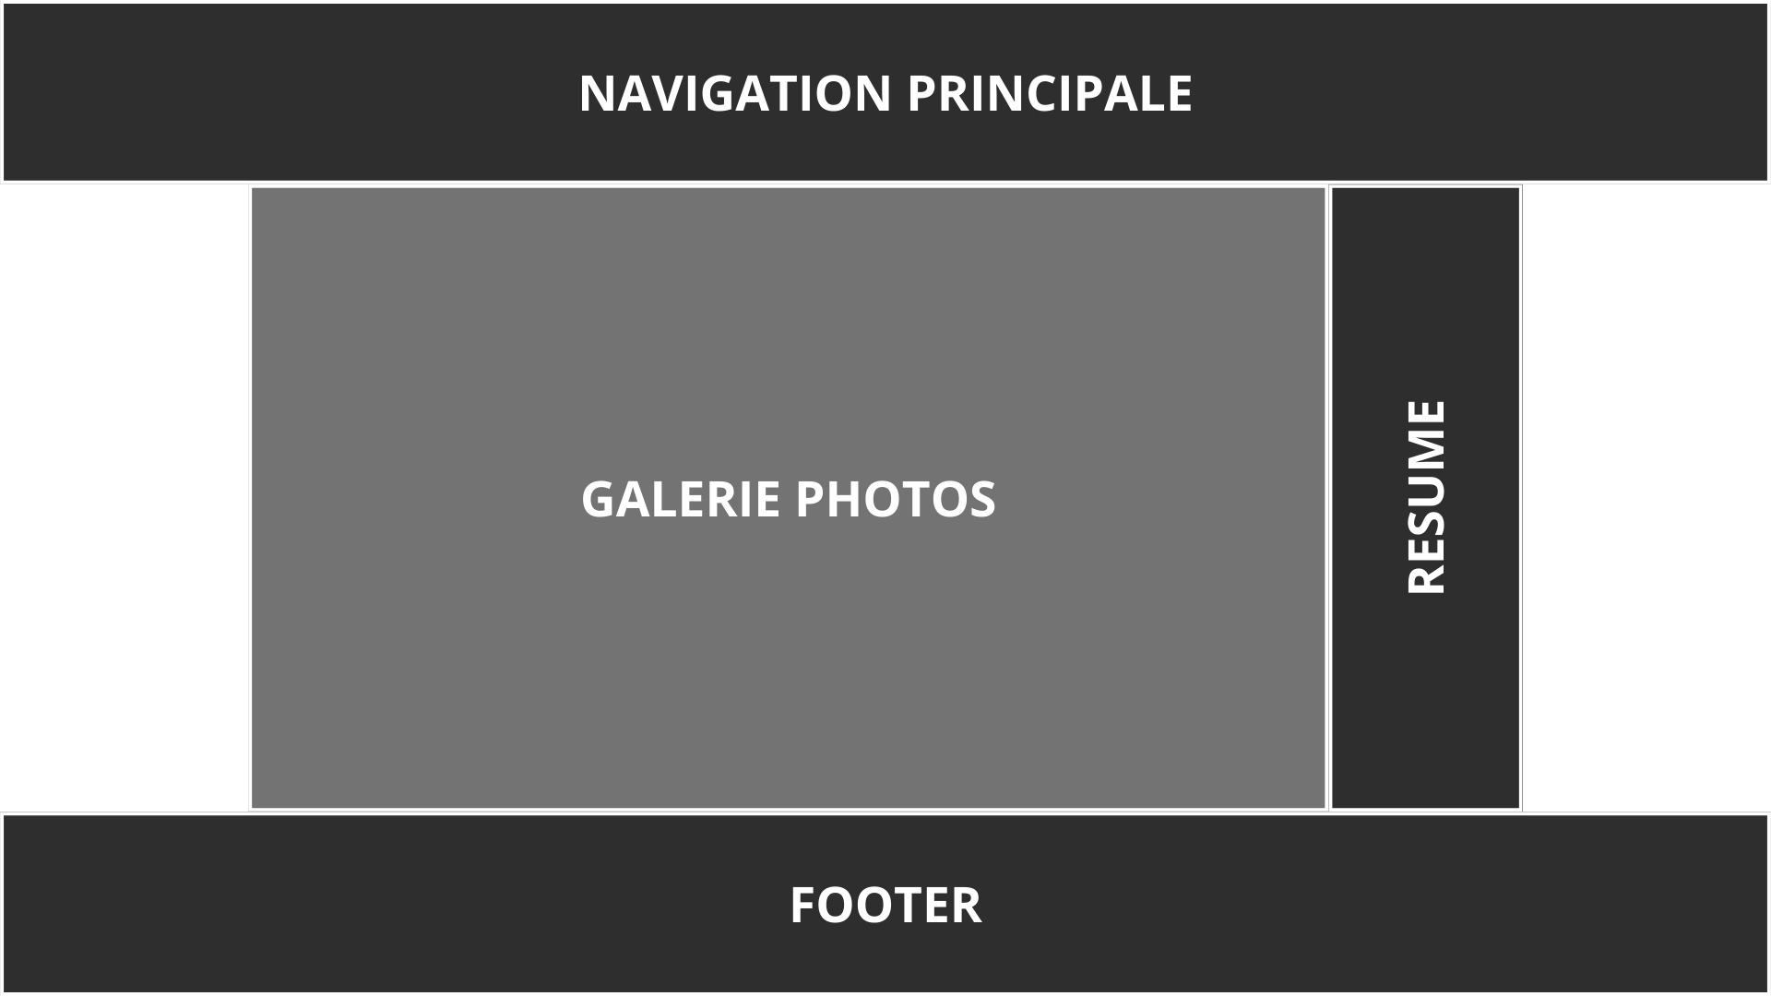

Page « Photos »

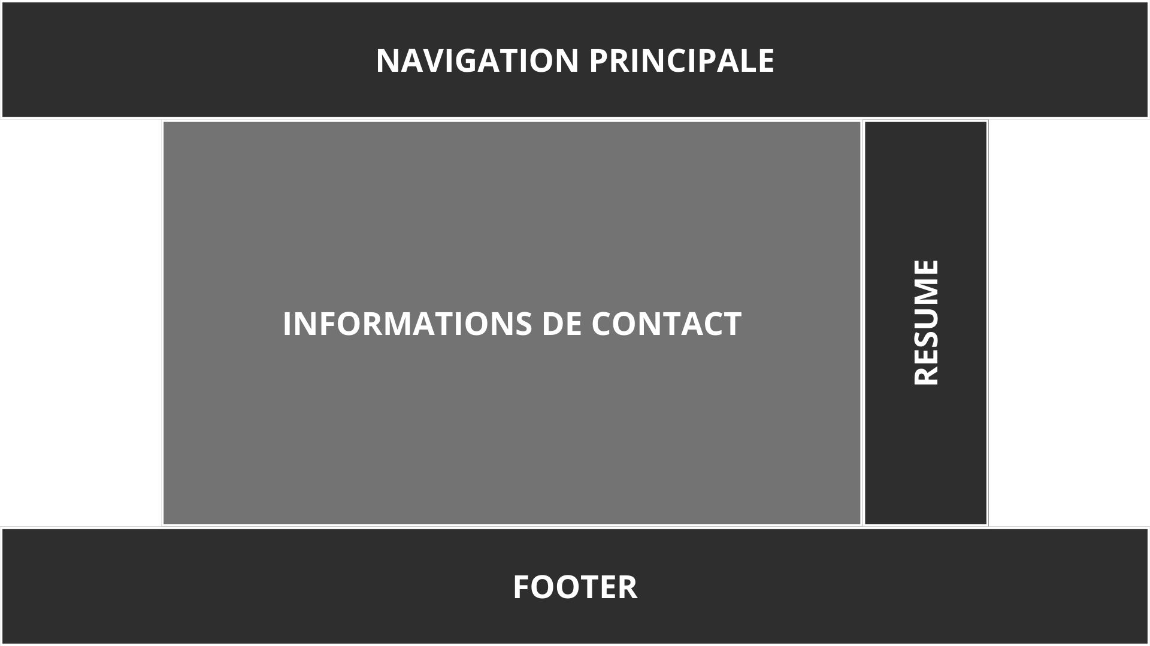

Page « Contact »

### Wireframes

#### Smartphone

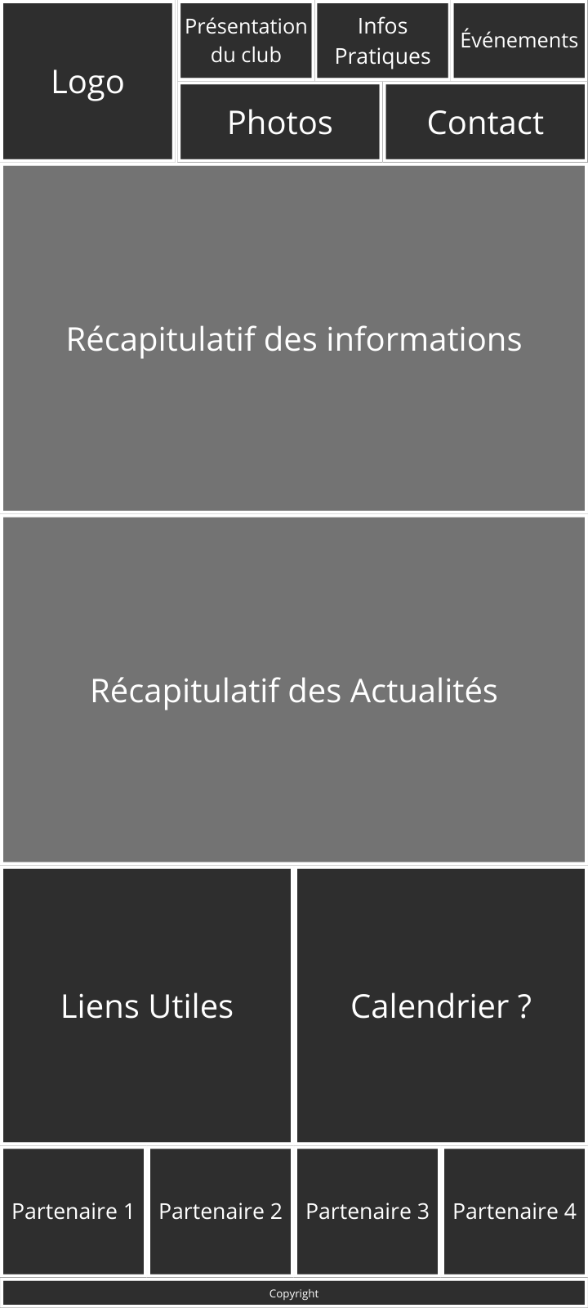

Page « Accueil »

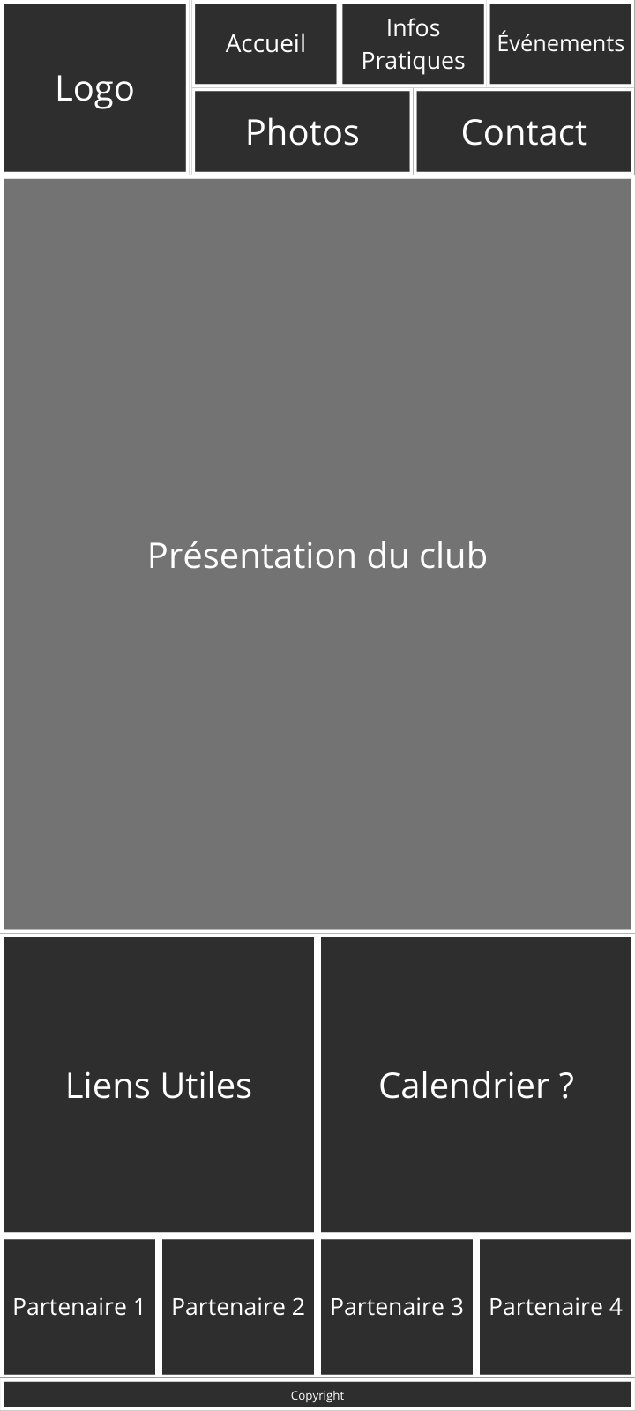

Page « Présentation du club »

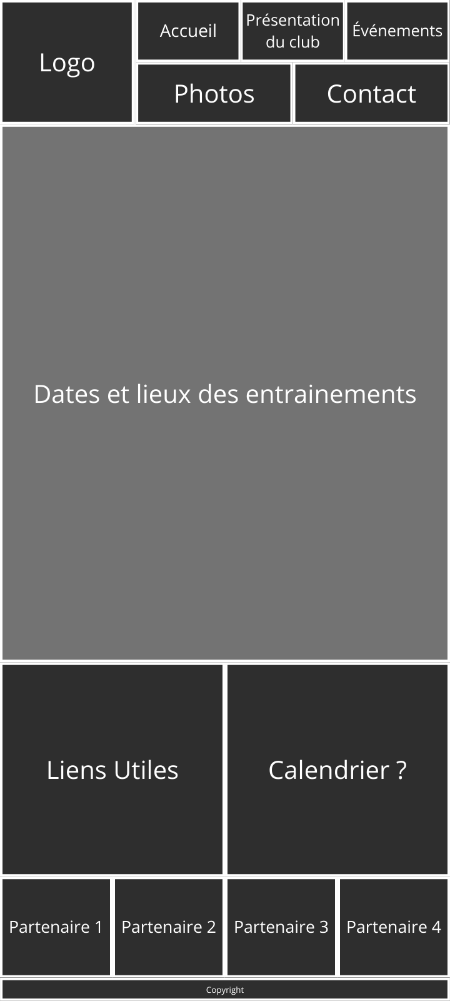

Page « Infos pratiques »

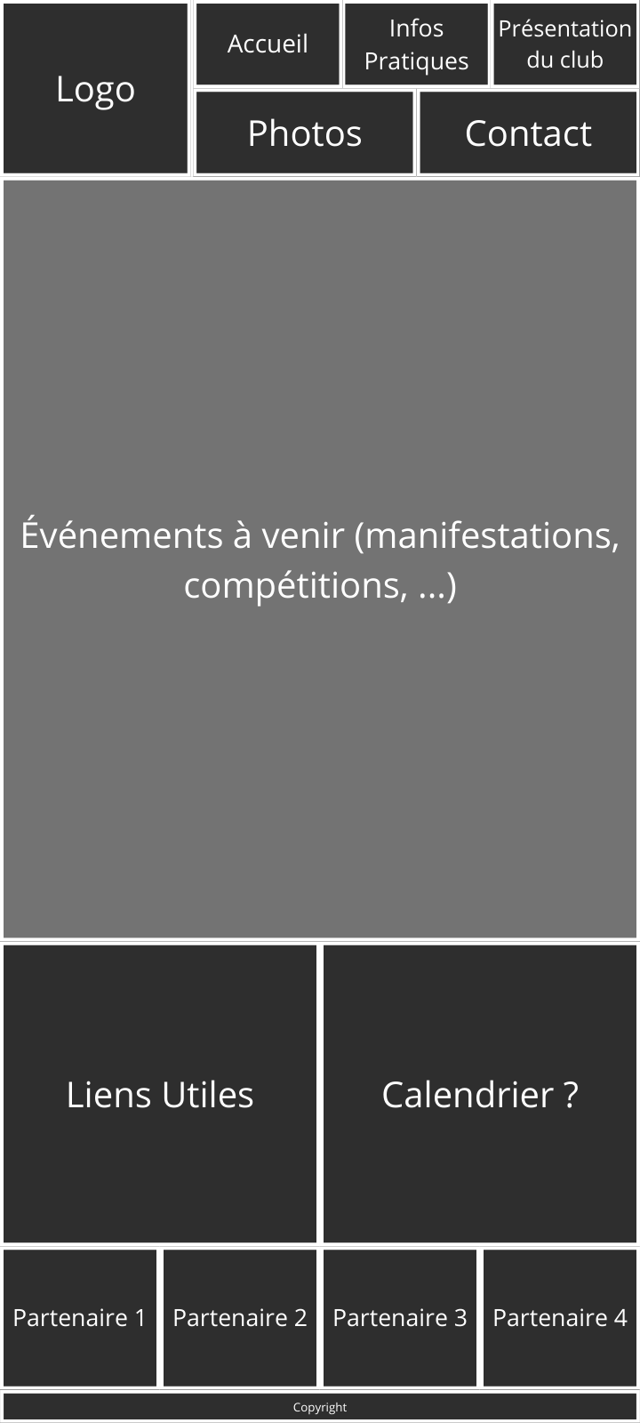

Page « Évènements »

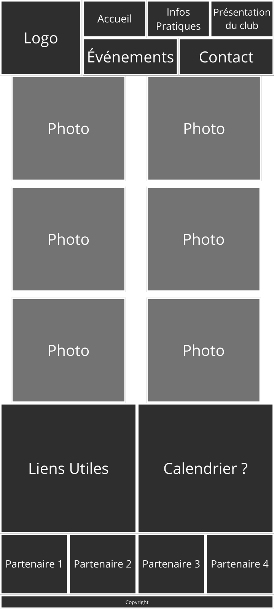

Page « Photos »

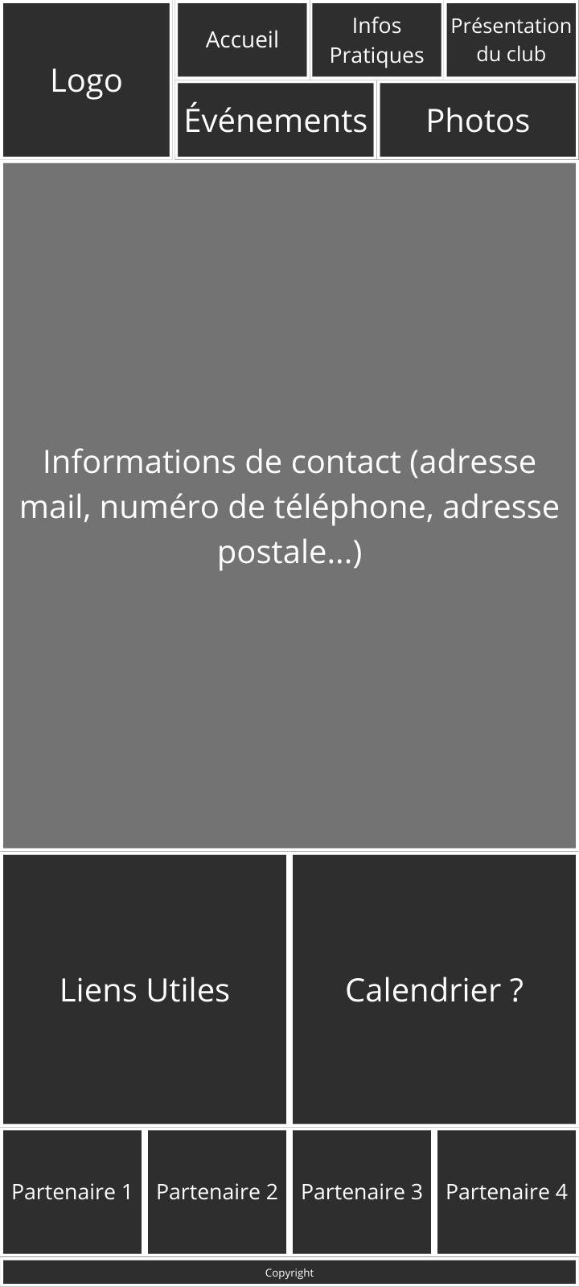

Page « Contact »

#### Ordinateur

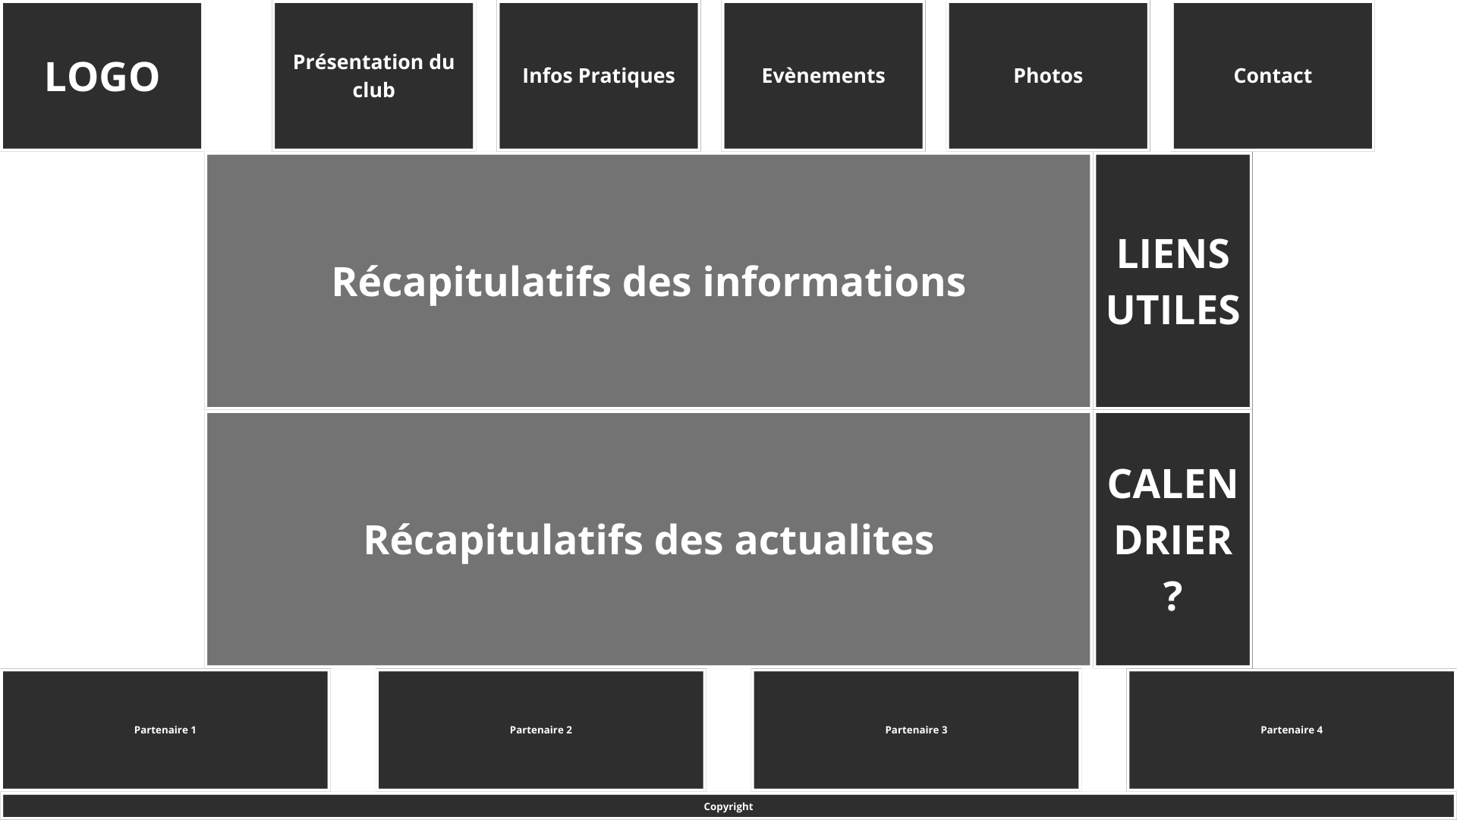

Page « Accueil »

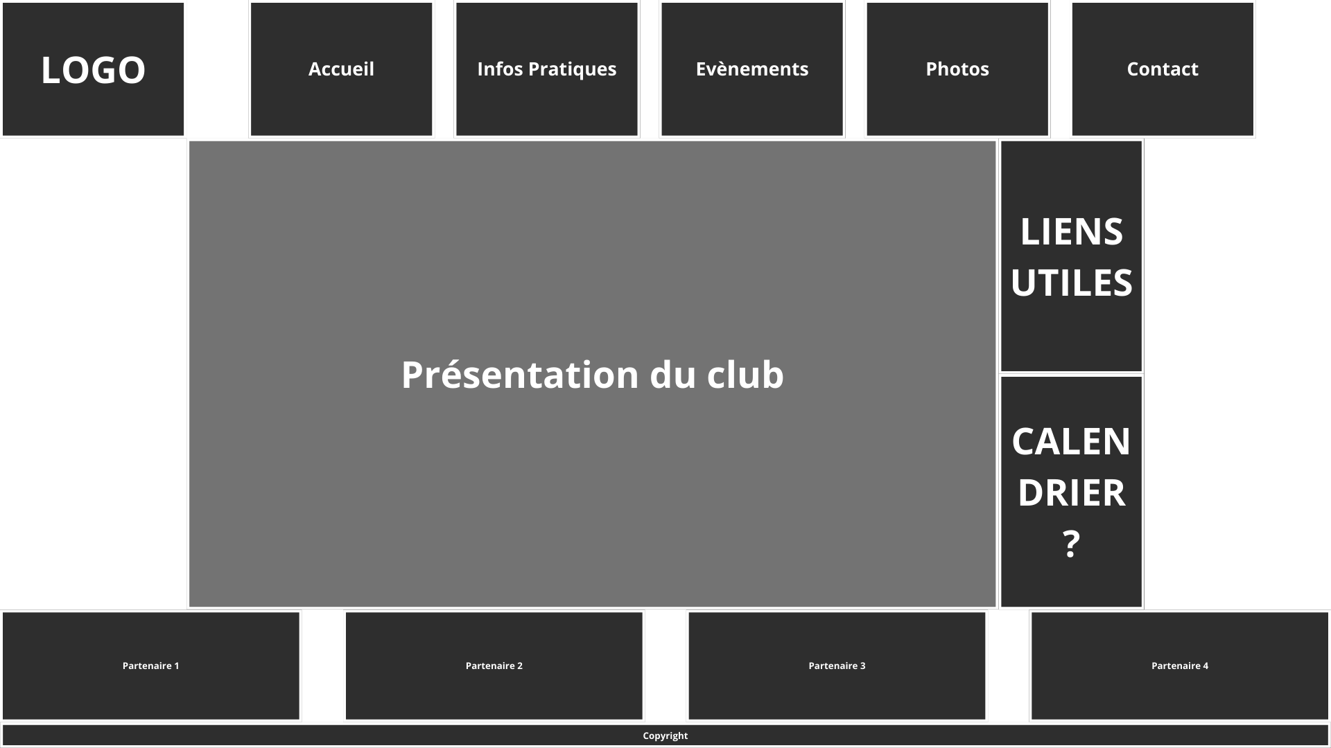

Page « Présentation du club »

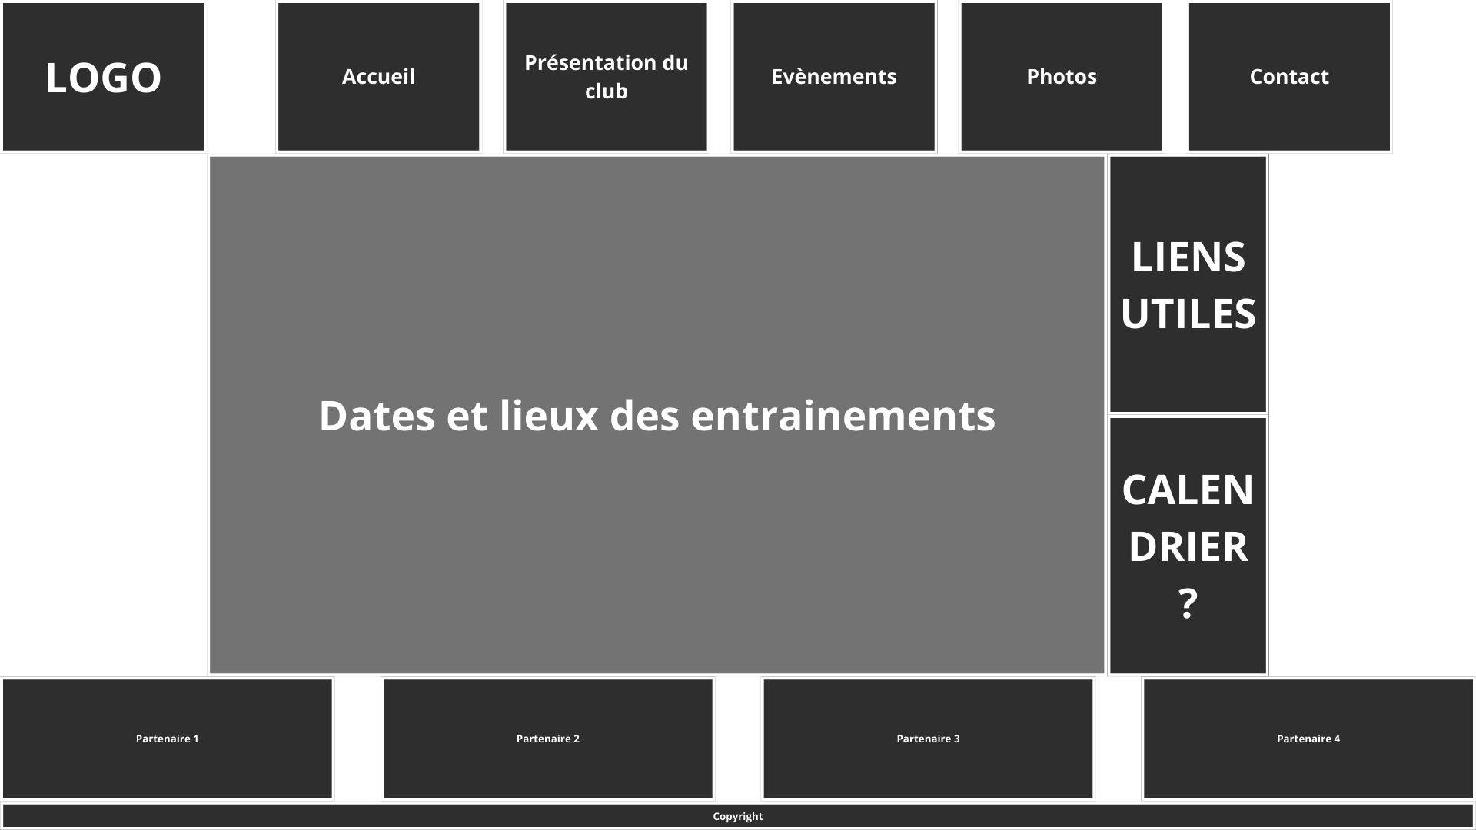

Page « Infos pratiques »

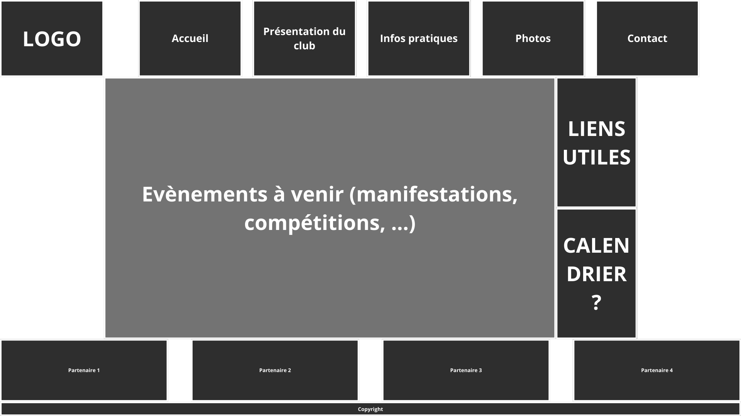

Page « Évènements »

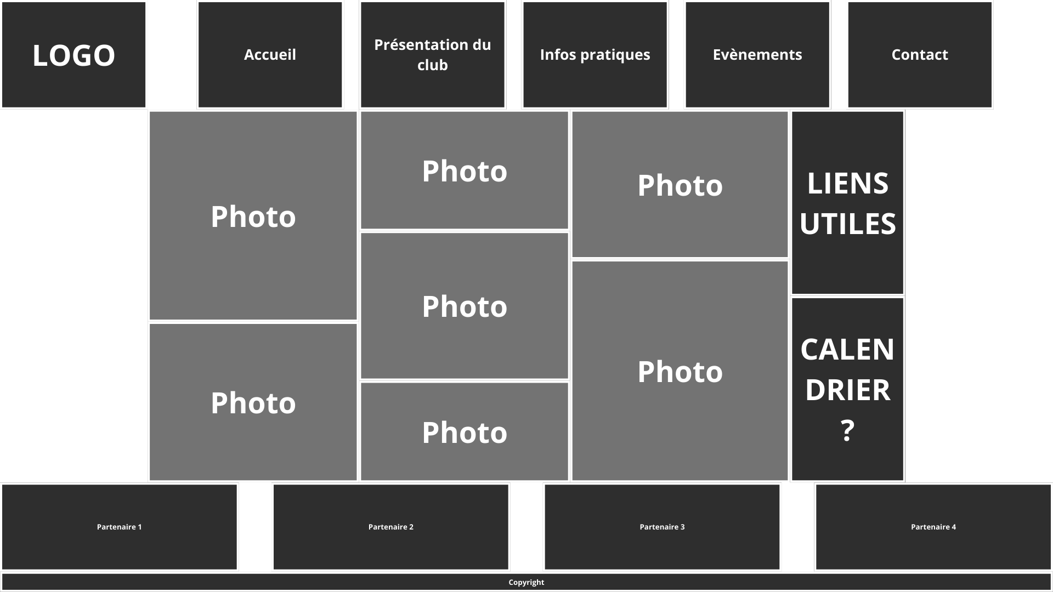

Page « Photos »

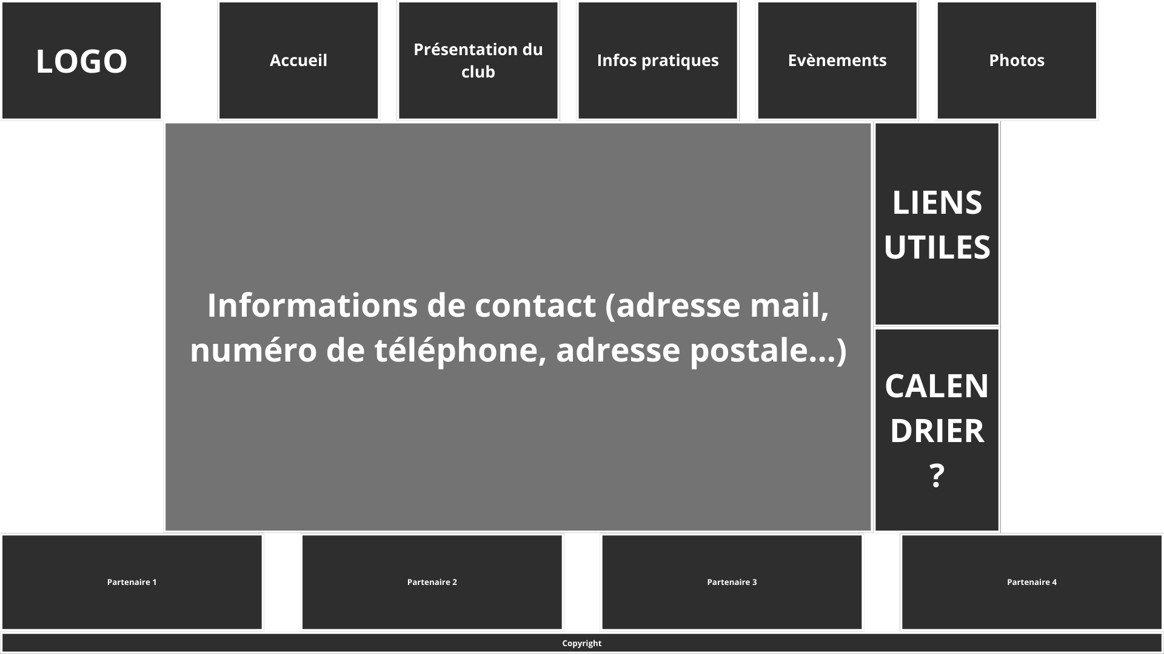

Page « Contact »

## Charte graphique

### Logo

Ancienne version :

# Bilan